V Praze dne 23. ledna 2026

MITSUBISHI MOTORS ROZŠIŘUJE SVOJI EVROPSKOU MODELOVOU ŘADU: PREMIÉRA ZCELA NOVÉHO KOMPAKTNÍHO SUV GRANDIS

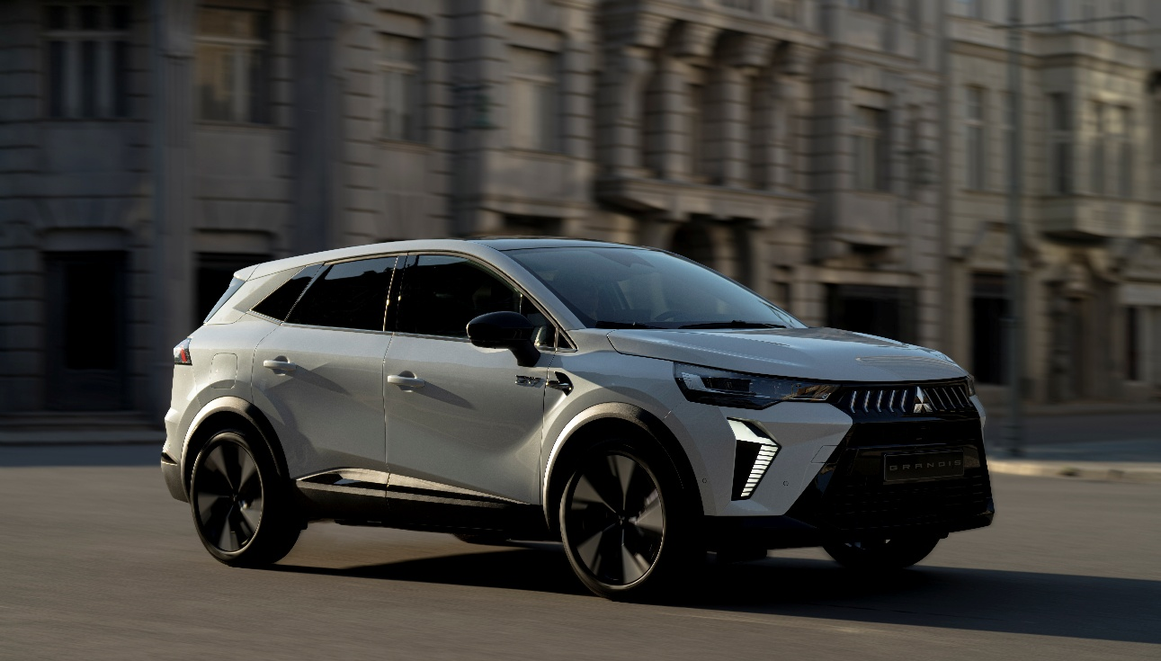

Zcela nový Mitsubishi Grandis představuje klíčový krok v rozšiřování evropské modelové nabídky značky. Vstupuje do největšího a nejkonkurenčnějšího segmentu evropského trhu – kompaktních SUV – a je cílen především na mladé rodiny, které hledají kombinaci prostoru, bezpečnosti, moderních technologií a provozní hospodárnosti. Model byl vyvinut výhradně pro evropské zákazníky a doplňuje portfolio značky..

Design a rozměry
Grandis vychází z designové filozofie „Dynamic Versatility“ (dynamická všestrannost), která kombinuje robustní SUV charakter s moderními a sebevědomými liniemi. Typickým prvkem je nově interpretovaný „dynamický štít“ na přídi a výrazné zadní ztvárnění „Sculptural Hexagon“ s horizontálně orientovanými světly.

Rozměry vozu (délka 4 410 mm, šířka 2 000 mm, výška 1 580 mm) zajišťují kompaktní vnější proporce při zachování nadstandardní vnitřní prostornosti. K dispozici jsou kola z lehké slitiny o velikosti 17–19 palců a pestrá paleta metalických barev.

Interiér a praktičnost
Interiér klade důraz na kvalitu zpracování, funkčnost a pocit vzdušnosti. Kabina je navržena tak, aby vyhovovala každodenním potřebám rodin, ale zároveň nabízela technologický a vizuální komfort.

Výrazným prvkem je velká elektrochromatická skleněná střecha s možností plynulé regulace průhlednosti. Zadní sedadla jsou podélně posuvná v rozsahu 160 mm, což umožňuje flexibilně pracovat s prostorem pro cestující nebo zavazadla.

Zavazadlový prostor nabízí objem až 708 litrů, po sklopení zadních sedadel až
1 682 litrů. Elektricky ovládané páté dveře lze otevřít několika způsoby včetně bezdotykového ovládání.

Pohonné jednotky a jízdní vlastnosti
Grandis bude nabízen s mild-hybridním (MHEV) a plně hybridním (HEV) pohonem, což umožňuje oslovit široké spektrum zákazníků.
- MHEV: přeplňovaný benzínový motor 1,3 l (104 kW / 140 k) ve spojení s manuální nebo dvouspojkovou automatickou převodovkou. Systém využívá 12V lithium-iontovou baterii a rekuperaci energie.
- HEV: plně hybridní pohon 1,8 l s celkovým výkonem 116 kW / 160 k. Ve městě dokáže jezdit až z 80 % v čistě elektrickém režimu, při rychlostech do 70 km/h umožňuje krátkodobou jízdu bez spalovacího motoru. Spotřeba paliva se v městském provozu může snížit až o 40 %.

Vůz je postaven na platformě CMF-B a nabízí několik jízdních režimů (ECO, COMFORT, SPORT, PERSO), které upravují charakteristiku řízení, odezvu i hospodárnost.

Digitalizace a konektivita
Jedním z hlavních pilířů modelu Grandis je digitalizace. Vůz je vybaven vestavěnými službami Google, které zahrnují Mapy Google, Google Play a Asistenta Google. Uživatel se může přihlásit vlastním Google účtem a synchronizovat osobní data přímo s vozidlem.

Centrálním prvkem interiéru je vertikální 10,4" displej infotainmentu doplněný digitálním přístrojovým štítem (7" nebo 10"). Samozřejmostí je bezdrátové Apple CarPlay a Android Auto, bezdrátové nabíjení telefonu a vzdálený přístup k funkcím vozu prostřednictvím mobilní aplikace Mitsubishi Motors.

Systémy vozidla podporují dálkové aktualizace (OTA), díky nimž zůstává Grandis technologicky aktuální po celou dobu životnosti.

Bezpečnost a asistenty
Grandis je vybaven až 20 pokročilými asistenčními systémy ADAS, které využívají kombinaci radarů, kamer a ultrazvukových senzorů s 360° pokrytím okolí vozu.
Klíčovým prvkem je systém MI-PILOT, který kombinuje adaptivní tempomat s funkcí Stop & Go a asistenta pro udržování v jízdním pruhu. Dále nechybí automatické nouzové brzdění (včetně couvání), parkovací asistent, sledování provozu za vozidlem, asistent bezpečného vystupování či systém eCall.

Důraz je kladen jak na aktivní, tak pasivní bezpečnost, včetně komplexní airbagové výbavy a zesílené karoserie.

Záruka kvality Mitsubishi
Na zcela nový Grandis se podobně jako na všechna vozidla Mitsubishi Motors prodávaná v Evropě vztahuje tzv. „Záruka kvality Mitsubishi“, která zahrnuje:
- až osmiletou záruku (pětiletou tovární záruku s omezením na 100 000 km plus další 3 roky záručního krytí při splnění konkrétních podmínek, celkem 8 let / 160 000 km),
- dvanáctiletou záruku proti prorezivění karoserie,
- osmiletou záruku na baterii systému pohonu (s omezením na 160 000 km),
- asistenční služby po dobu až 15 let (Mitsubishi Assistance Package)
- bezplatnou zdravotní prohlídku vozidla.

